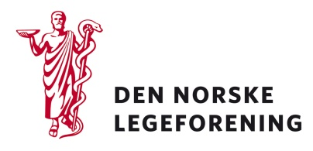

Leger i vitenskapelige stillinger
Forskningsutvalget
Overlegeforeningen
Yngre legers forening

Deres ref.: Vår ref.: Dato: 05.02.2019

Høring - Utredning av insentiver for kommersialisering av forskningsresultater

Nærings- og fiskeridepartementet sender på høring en utredning av insentiver for kommersialisering av forskningsresultater, med formål om å få mer kunnskap om hvordan dagens insentiver i UH-sektoren virker, og om det er behov for å gjøre endringer i dagens insentivstruktur.

Utredningen ble gjennomført av Menon Economics, med mandat om å kartlegge eksisterende rammeverk og ordninger rettet mot faglig personale, gjøre en vurdering av hvordan de virker, og foreslå justeringer i rammeverk og virkemidler. Rapporten inneholder syv forslag til forbedring av dagens politikk på feltet.

Utredningen skal resultere i klare politikkanbefalinger for å sikre mer verdiskapning ut av offentlig finansiert forskning.

Les mer på Nærings- og fiskeridepartementets nettsider:
https://www.regjeringen.no/no/dokumenter/horing---utredning-av-insentiver-for-kommersialisering-av-forskningsresultater/id2624173/?expand=horingsbrev

Dersom høringen virker relevant, bes det om at innspill sendes til Legeforeningen innen
20. februar 2019. Det bes om at innspillene lastes opp direkte på Legeforeningens nettsider.

Høringen finnes på Legeforeningen.no under Legeforeningens politikk – Høringer

Med hilsen
Den norske legeforening

Ingvild Bjørgo Berg
Helsepolitisk rådgiver

